رديف | نام و نام خانوادگي | شماره دانشجويي | رشته تحصيلي | مقام | عكس
1 | سيدرضا موسوي مقدم قوچان كهنه | 9310144033 | مهندسی مکانیک | سوم مشترک وزن منهای 63kg | 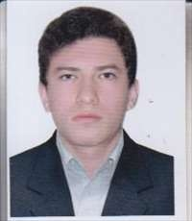
2 | اميرحسين افشين | 9210155041 | مهندسی عمران | سوم منهای 74kg
3 | محمدرضا رحيمي | 9220122137 | مهندسي تكنولوژي نرم افزار | سوم منهای 80kg | 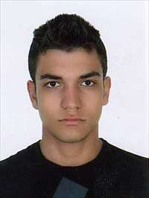
4 | كاوه بياباني | 9210166069 | كارداني عمران | سوم منهای 87kg | 